

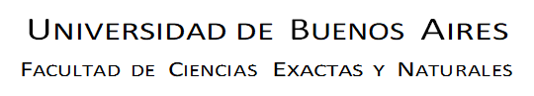

Título completo (revisar)

Tesis presentada para optar al título de Magister en Explotación de Datos y Descubrimiento de Conocimiento

Tesista: Lic. XXXXXX
Director: Dr. Facundo Perez
Co/Director: Dr. Juan Dieguez

Buenos Aires, 3 de agosto de 2023

